第一章：绪论
测量学是研究地球的形状和大小以及确定地面点空间位置的科学，它的主要内容包括测定和测设两部分。
1) 测定
使用测量仪器和工具将测区的地物和地貌缩绘成地形图，供规划设计、工程建筑和国防建设使用。
2) 测设
把图上设计好的建筑物和构筑物的位置标定到实地上去，也称为放样或施工放样。
测绘科学的分类
- 大地测量学：几何大地测量学、物理大地测量学和空间大地测量学。
研究和确定整个地球的形状、大小、重力场以及大范围控制测量问题。
- 摄影测量学：航空摄影测量、航天摄影测量、近景摄影测量和显微摄影测量。
研究摄影像片与被摄物体之间的几何和物理关系，进行分析、处理和解译，以确定被摄物体的形状、大小以和空间位置，并判定其性质的一门科学。
3、地图学：研究模拟数字地图的基础理论、设计、编绘、复制的技术方法以及应用的科学。
4、工程测量学：研究在工程建设和自然资源开发各个阶段进行测量工作的理论和技术
5、海洋测绘学：以海洋海水和海底为对象，研究海洋定位、测定海洋大地水准面和平均海面、海底和海面地形、海洋重力、海洋磁力、海洋环境等自然和社会信息的地理分布及编制各种海图的理论和技术的科学。
《数字测图原理与方法》的主要内容
- 研究地球表面局部地区内测绘工作的基本理论、技术、方法及应用。
- 以大比例尺数字测图为主线，在阐述测量的基本原理、基本理论、测量方法的基础上，对大比例尺数字测图的原理、方法及应用作全面的介绍。

第二章 测量基本知识
重力:惯性离心力和地球引力的合力

铅垂线:重力的作用线

水准面：自由静止状态的水面
特点：1.重力等位面2.各点的切线方向垂直铅垂线方向3.各不相交、相互不平行
大地水准面：设想当海洋处于静止均衡状态时，将它延伸到陆地内部所形成的光滑封闭的曲面。
大地水准面的特点：连续光滑、不规则、用平均海平面代替，无法用数学公式精确表达

表示参考椭球的参数
长半轴：a ; 短半轴：b ; 扁率： ；第一偏心率： ；第二偏心率:
大地体：大地水准面所包围的形体
地球椭球：代表地球形状和大小的旋转椭球
总地球椭球：与大地水准面最接近的地球椭球
参考椭球：与某个地区或国家大地水准面最为密合的椭球
克拉索夫斯基 1940 前苏联——北京54
1975大地测量参考系统1975 IUGG第16届大会推荐——西安80
WGS-84 1984 美国制图局——GPS
测量外业所依据的基准面：大地水准面
测量外业所依据的基准线：铅垂线
测量内业计算所依据的基准面：参考椭球面
测量内业计算所依据的基准线：参考椭球的法线
【简答】在地面测量中为什么要引入地球参考椭球？
答：由于地球内部质量分布不均匀，导致地面上个点的铅垂线方向产生不规则的变化，所以，代表地球形状的大地水准面是一个略有起伏的不规则曲面，无法用数学公式精确表达。为了内业计算的方便，引入地球参考椭球来逼近大地水准面。

坐标系是指描述空间位置的数学参考系，它由点、线、面等基准所构成。
测量常用坐标系
- 大地坐标系
- 空间直角坐标系
- 平面直角坐标系

大地坐标系: 以参考椭球面为基准面，起始子午面和赤道面为投影位置的两个参考面。
大地经度（L）过地面点的子午面与起始子午面之间的夹角。
大地纬度（B）过地面点的法线与赤道面的夹角。
大地高（H）地面点沿法线至参考椭球面的距离。
平面直角坐标系：包括高斯平面直角坐标系和独立平面直角坐标
当测区范围较小（小于100km2），可以把地球表面看作平面，这样地面点在地球椭球面上投影点的位置就可以用平面直角坐标来确定。
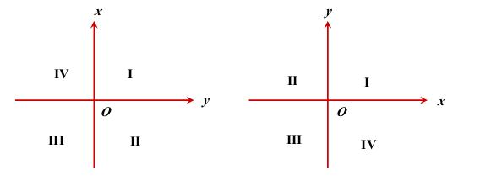
测量中平面直角坐标系 数学中笛卡儿平面直角坐标系

我国的国家大地坐标系
（1）1954北京坐标系 来历：1942年前苏联普尔科沃坐标系在我国的延伸
克拉索夫斯基椭球 a = 6378245m, f = 1:298.3 大地原点：普尔科沃
（2）1980国家大地坐标系(1980西安坐标系) 来历：基于1972~1982年间进行天文大地网平差基础上建立的新大地坐标系
➢1975年国际大地测量与地球物理联合会（IUGG）第16届大会推荐的椭球参数
a = 6378140m, f = 1:298.257 大地原点：陕西省泾阳县永乐镇
（3）2000国家大地坐标系 来历：卫星导航定位技术的发展要求以地球质心为原点建立坐标系
➢1979年国际大地测量与地球物理联合会（IUGG）第17届大会推荐的椭球参数
a = 6378137m, f = 1:298.257257222101 原点：包括海洋和大气的整个地球的质量中心

地图投影：将椭球面上的元素（坐标、方向和长度）按一定的数学法则投影到平面上。
地图投影变形：椭球面上的元素投影到平面上所产生的差异，称之为投影变形

高斯投影和高斯平面直角坐标系
高斯投影（横轴等角切圆柱投影）
高斯投影的特点
1.正形投影，即投影前后角度相等；
2.中央子午线投影后为直线，且长度不变。距中央子午线越远的子午线变形越大；
3.其他子午线投影后均向中央子午线弯曲，并向两极收敛，对称于中央子午线和赤道；
4.在椭球面上对称于赤道的纬圈，投影后仍成为对称的曲线，并与子午线的投影曲线相互垂直且凹向两极。
6°带:自0°子午线起，每隔经差6°自西向东分带，编号为1,2,…,60；对应的中央子午线经度一次为3°,9°, … ,357°。我国跨11个6°带，即13～23带（东经75°～东经135°）
带号N与对应中央子午线L₀的关系: L₀ = 6N – 3 N=L/6 （逢余进一）
3°带:以6°带的中央子午线和分带子午线为其中央子无线。即自东经1.5°子午线起，每隔隔经差3°，自西向东分带，依次编号为1,2,…120；中央子午线经度依次为3°, 6°,…,360°。我国跨22个3°带，即24～45带（东经72°～ 东经135°）
带号n与对应中央子午线l₀的关系: l₀ = 3n n=l/3（四舍五入）
高斯平面直角坐标系
➢ x轴：中央子午线的投影线，向北为正
➢ y轴：赤道投影线，向东为正
➢ 原点：中央子午线与赤道投影线的交点
➢ 象限按顺时针Ⅰ、Ⅱ、Ⅲ、Ⅳ 排列
2、若我国某处地面点的高斯平面坐标为：
x=3102467.28m, y=20792538.69m,问：
- 该坐标值是按几度带投影计算求得的？
答：六度带
- 该点位于第几带？该带中央子午线的经度是多少？该点在中央子午线的哪一侧？
答：位于第20带，中央子午线的经度是20*6-3=117度，由于792538.69-500000=292538.69为正数因此在右侧
- 在高斯投影平面上，该点距离中央子午线和赤道各多少米？（答：距赤道3102467.28米，距中央子午线292538.69米）
【简答】高斯投影为什么要分带？
答：高斯投影是将椭球面上的元素投影到某一个可展平的曲面上，投影后会产生距离、面积等变形，距离中央子午线越远，变形越大，因此，投影时需要对投影区域进行分带。
通用横轴墨卡托投影（UTM投影）
➢高斯投影的缺点：长度变形较大，面积变形更大
➢通用横轴墨卡托投影－横轴等角隔椭圆柱投影
➢中央经线长度比m0 = 0.9996的高斯投影
➢两条割线上没有长度变形，离两条割线越远变形越大，割线内长度变形为负，割线外长度变形为正

高程：地面点至高程基准面的铅垂距离。高度起算面又称基准面。
绝对高程（海拔）:地面点至大地水准面的铅垂距离，简称高程。
1956年黄海高程系：
以青岛验潮站1950～1956年的验潮资料计算确定的黄海平均海水面， 作为高程的基准面，推得青岛水准原点的高程为72.289m。
1985年国家高程基准：
以青岛验潮站1952～1979年验潮资料计算确定的黄海平均海水面，作为高程系统的基准面，并推算青岛水准原点的高程为72.260m。
相对高程：地面点至某个假定水准面的铅垂距离。
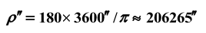
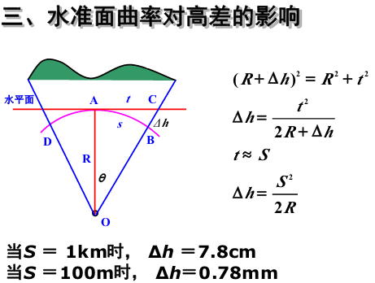地球曲率在短距离上对高差有影响，对水平距离或水平角的影响不大。
方位角
由直线一端的基本方向起，顺时针方向至该直线的水平角，称为该直线的方位角。
坐标方位角：以直线某端的坐标北方向起顺时针旋转到该直线的水平角。
真北方向：过地面某点真子午线的切线北端所指的方向。
磁北方向：磁针自由静止时其北端所指的方向。
坐标北方向：坐标纵轴正向所指示的方向。通常取高斯平面直角坐标系中x轴平行的方向作为坐标北方向。
子午线收敛角：过一点的真北方向与坐标北方向之间的夹角，用γ表示。当坐标北方向在真北方向东侧时，γ为正；西侧时，γ为负。
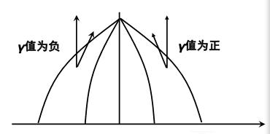
磁偏角：过一点的磁北方向与真北方向之间的夹角，用δ表示。当磁北方向在真北方向东侧时，δ为正；在西侧时，为负。
正、反坐标方位角：
a12表示P1P2方向的坐标方位角，a21表示P2P1方向的坐标方位角，我们称a12和a21互为正、反坐标方位角。 a12=a21±180°
±180°根据具体情况确定，保证最终的坐标方位角位于0°～360°之间。
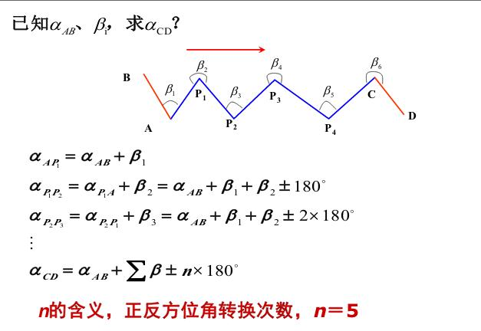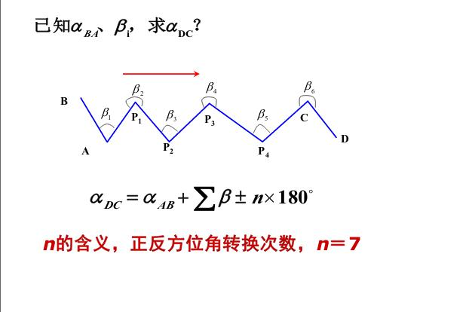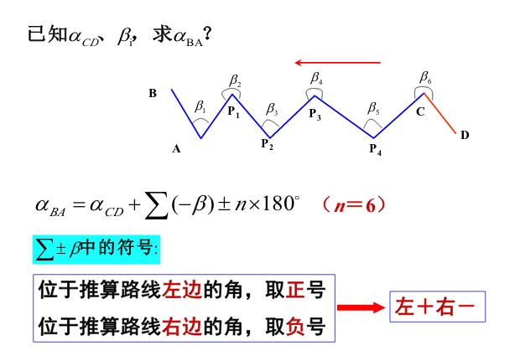

地形：地物和地貌的总称。
地物：地面各种固定性的物体
地貌：地面各种高低起伏形态，如高山、深谷、陡坎、悬崖峭壁和雨裂冲沟等。
地形图：是按照一定的数学法则，运用符号系统表示地表上的地物、地貌平面位置及基本地理要素，且高程用等高线表示的一种普通地图。
地图的比例尺：图上任一线段的长度与地面上相应线段水平距离之比。常用的有数字比例尺和图示比例尺。
比例尺精度：测量工作中把相应于图上0.1mm的实地水平距离称为比例尺精度。
比例尺精度的作用：参考确定比例尺；推算出测绘地物地貌的精确程度。
地形图符号: 地物符号（比例符号，非比例符号，半比例符号）、地貌符号（常用等高线法）、注记符号
图廓及图廓外注记
➢ 图号、图名、图幅结合表、比例尺、坐标系、使用图式；
➢ 等高距、测图日期、测绘单位、图廓线、坐标格网；
➢ 三北方向线和坡度尺等；
分为：矩形分幅地形图的图廓；梯形分幅地形图的图廓

地形图分幅与编号：为便于测绘、保管、检索和使用，所有的地形图均须按规定的大小进行统一分幅，并进行有系统的编号。
地形图的分幅方法有两种：
按经纬线分幅的梯形分幅法
➢ 按坐标格网线分幅的矩形分幅法
一、梯形分幅与编号
国家基本比例尺地形图: 1:100万、1:50万、1:25万、1:10万、1:5万、1:2.5万、1:1万、1:5000 采用经纬线分幅，地形图的图廓由经纬线构成。均以1:1 00万地形图为基础,按规定的经差和纬差划分图幅。
1:100万地形图的分幅与编号：经差6°，纬差4°
从赤道起，每纬差4°为一行，至南、北纬88°各分为22行，依次用大写拉丁字母（字符码）A、B、C、……V表示其相应行号。
从180°经线起，自西向东每经差6°为一列，共分为60列，依次用阿拉伯数字（数字码）1，2，3，……60表示其相应列号。
1:50万～1:5000地形图的分幅与编号：以1:100万比例尺地形图为基础，采用行列编号方法，由其
所在1:100万比例尺地形图的图号、比例尺代码和图幅的行列号共十位码组成
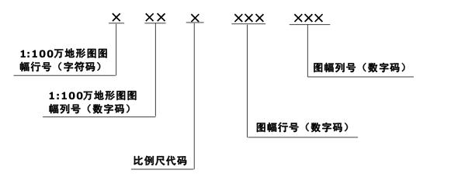
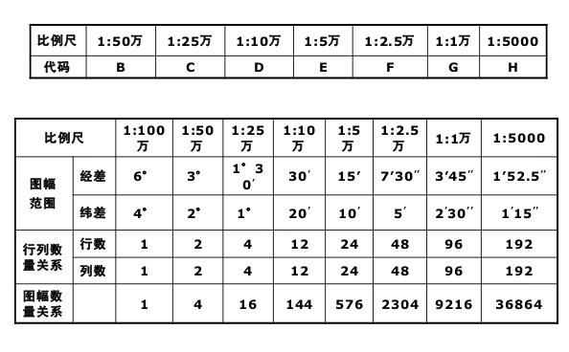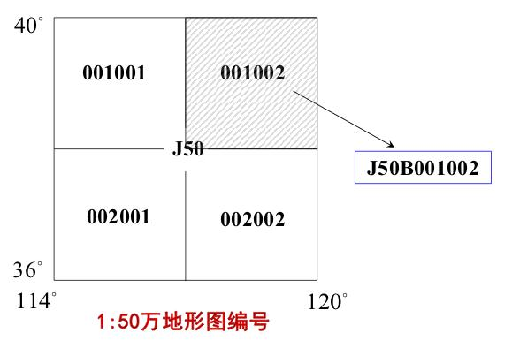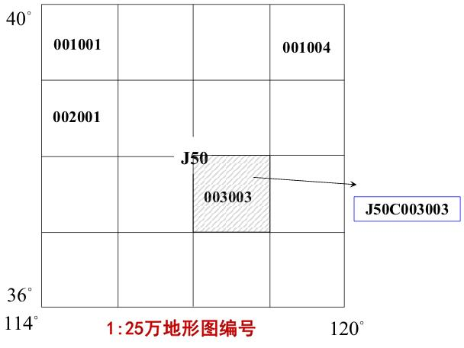
3、编号的应用
① 已知图幅内某点的经、纬度或图幅西南图廓点的经、纬度，可按下式计算1:100万地形图图幅编号：
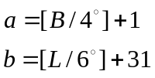

□
例：某点经度为114°33′45″，纬度为39°22′30″，计算其所在1:100万地形图中的编号。
a = [39°22′30″/4]+1=10 （字符码为J）
b = [114°33′45″/6]+31=50
该点所在1:100万地形图图幅的图号为J50。
② 已知图幅内某点的经、纬度或图幅西南图廓点的经、纬度，
也可按下式计算所求比例尺地形图在1:100万地形图图号后的
行、列号：
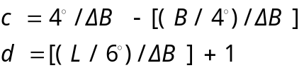□

□□
仍以经度为114°33′45″，纬度为39°22′30″的某点为例，计算其所在1:1万地形图的编号。
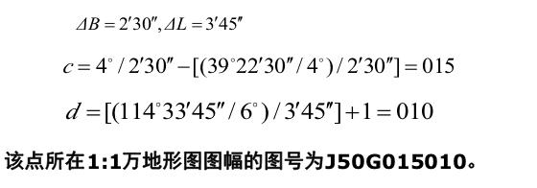
- 已知图号计算图幅西南角图廓点的经、纬度
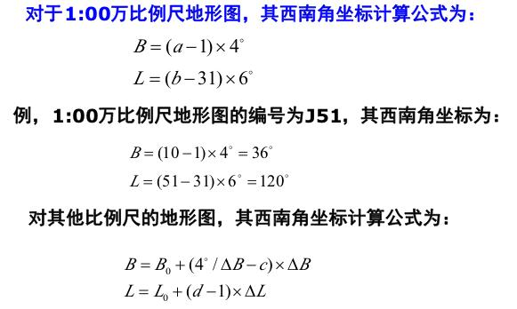
二、矩形分幅：大比例尺地形图通常采用矩形分幅。以1:5 000比例尺图为基础编号
图廓线为平行于坐标轴的直角坐标格网线。 以整公里(或百米)坐标进行分幅。
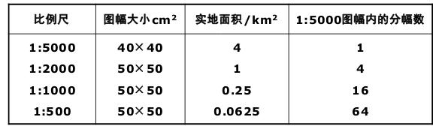
应用：
1、按图廓西南角坐标编号
例某幅1∶1000比例尺地形图西南角图廓点的坐标x＝83 500m、y＝l5 500m，则该图幅编号为83.5 — 15.5
2、按流水号编号
按测区统一划分的各图幅的顺序号码，从左到右，从上到下，用阿拉伯数字编号。
3、按行列号编号
将测区内图幅按行和列分别单独排出序号，再以图幅所在的行和列序号作为该图幅图号。
A、B、C表示行数；1、2、3表示列数
4、以1:5 000比例尺图为基础编号
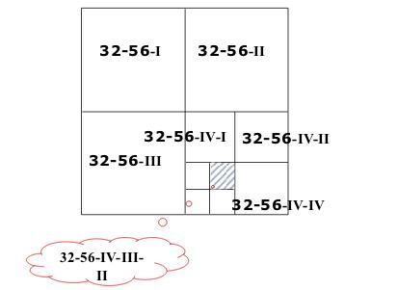

第三章：测量误差基本知识
一、测量误差产生的原因
观测条件：人（观测者）、仪器、外界环境
观测条件相同的同类观测称为“等精度观测”，观测条件不同的同类观测则称为“不等精度观测”
二、测量误差的分类与处理原则
系统误差 偶然误差 粗差
系统误差:在相同观测条件下，对某一量进行一系列的观测，如果出现的误差在符号和数值上都相同或者具有一定的规律性。
（系统误差具有积累性,可以利用其规律性对观测值进行改正或者采用一定的测量方法加以抵消或消弱。）
偶然误差：在相同的观测条件下，对某一量进行一系列的观测，如果误差出现的符号和数值大小都不相同，在表面上看没有任何规律性；但就大量的误差而言，具有一定的统计规律。
（偶然误差不可避免，通过多余观测，利用数理统计理论处理，可以求得参数的最可靠值。）
粗差：由于观测者的粗心或各种干扰造成的大于限差的误差
（在测量工作中，一般需要进行多余观测，发现粗差，将其剔除。）
真值：某一个量的真实值（X）
在相同观测条件下，对此量进行n次观测，观测值： L1，L2， ····， Ln
真误差:真值 X 与观测值 Li 之间的差值，用△i 表示。（△i = X – Li）
偶然误差的特性
有限性：在一定的观测条件下，偶然误差的绝对值不会超过一定的限值；
集中性：绝对值较小的误差比绝对值较大的误差出现的概率大；
对称性：绝对值相等的正误差和负误差出现的概率相同；
抵偿性：当观测次数无限增多时，偶然误差的算术平均值趋近于零。

概率密度函数:
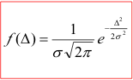
标准差：
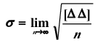
衡量精度的标准
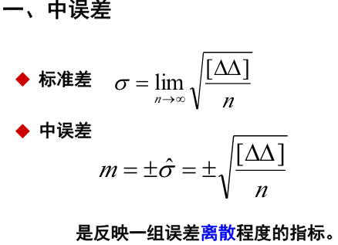
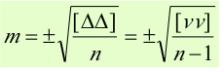白塞尔公式
相对误差K : 中误差的绝对值与观测值之比，用分子为1表示
极限误差：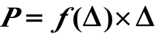
（2倍中误差作为限差）
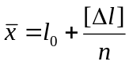
算术平均值：
观测值的改正值
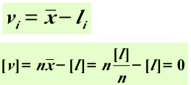
误差传播定律
误差传播定律阐述的是观测值的误差和观测值函数的误差之间的关系的定律。
观测值算术平均值的中误差是观测值中误差的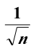

观测值中误差和观测值函数的中误差之间的关系的定律称为误差传播定律
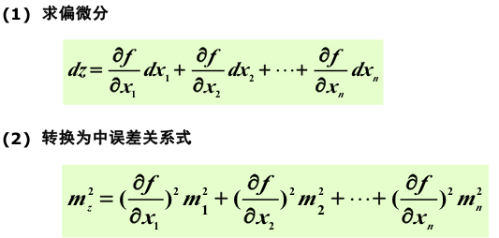
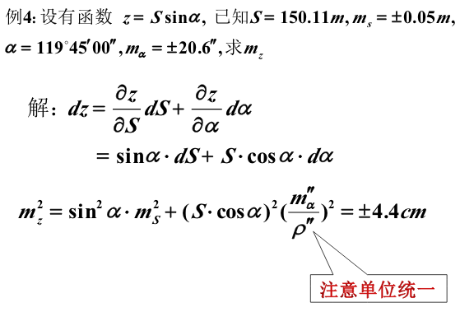
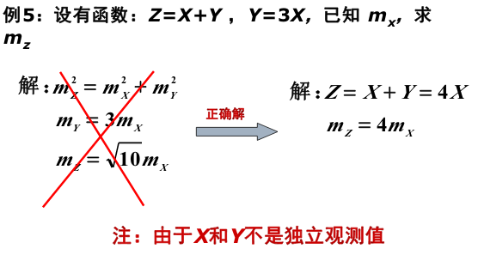
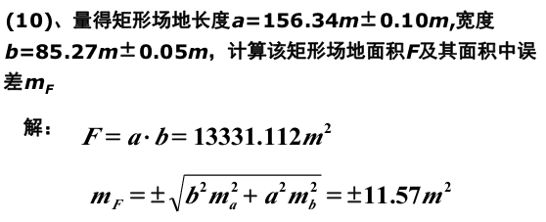

加权平均值及其精度评定
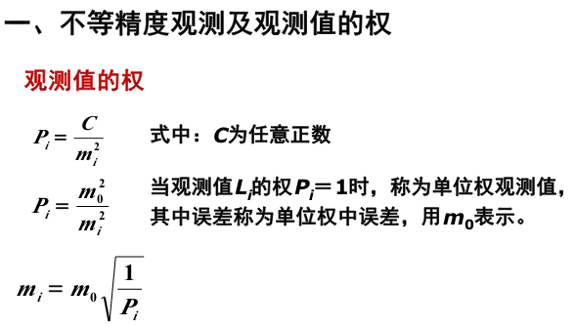
权的特性
1. 反应观测值的相互精度关系；
2. m0的大小对最或是值毫无影响；
3.不在乎权本身数值的大小，而在于相互的比例关系；

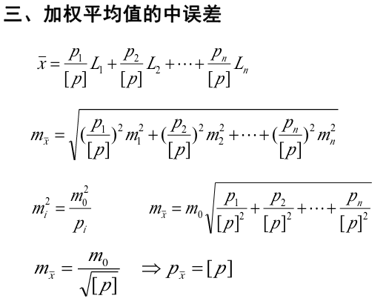
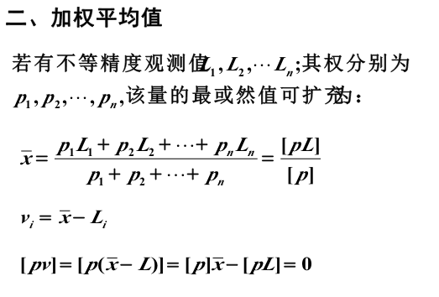
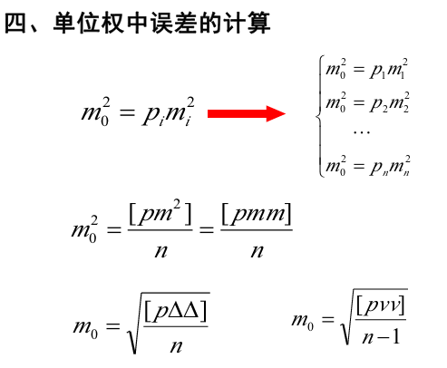第四章：水准测量和水准仪
测定地面点高程的工作称为高程测量
分为：水准测量、三角高程测量
水准测量的原理与方法
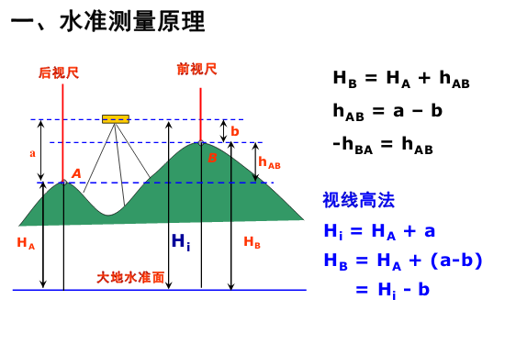测站：每安置一次仪器称为一个测站
转点：临时立尺点，传递高程的过渡点
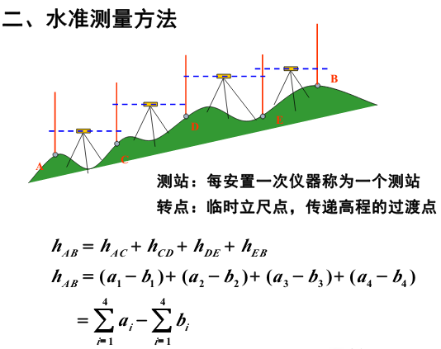

水准仪和水准尺
水准仪=望远镜+水准器+基座
望远镜
视准轴：望远镜物镜的光心与十字丝交点的连线。
视差：当望远镜瞄准目标后，眼睛在目镜处上下左右作少量的移动，发现十字丝和目标有相对的运动，这种现象称为视差。
视差产生的原因：目标通过物镜之后的像没有与十字丝分划板重合。
消除视差的方法：对准明亮背景，转动目镜，使十字丝由不清晰至清晰的初始位置，然后再瞄准目标由物镜调焦螺旋使目标也能看清楚。眼睛应放松。
水准器：水准器用来置平仪器，分为水准管和圆水准器（常用于粗平）
水准管的零点：在水准管上刻有2mm的分划线与中间的O点成对称，O点称为零点。
水准管轴：过零点O与圆弧相切的切线LL’
水准管的分划值：相邻两分划线间弧长（2mm）所对的圆心角Γ；分划值与灵敏度有关
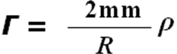
为了提高目估水准管气泡居中的精度，一般在水准管上装有符合棱镜系统，通过符合棱镜系统将气泡两端的影像反射到同一平面上，影像底端符合，则气泡居中。
圆水准轴：通过零点O与球面的球心的连线（O点的法线）LL’称为圆水准轴。
分划值： 5′/2mm ~ 10′/2mm
当气泡位于圆内中央位置时，圆水准轴就处于铅垂
位置，切于零点的平面也就成水平了。圆水准器的
灵敏度较低，常用于粗略整平。

带有光学测微器装置的水准仪
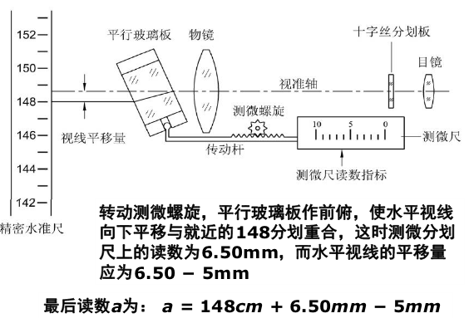
（测微分化尺上初始读数为5mm）

自动安平水准仪：“补偿器”，使光线偏转而通过十字丝交点

水准尺和尺垫
水准尺的要求：直、变形小、刻划精确、观测时应竖直。 常用三、四等水准测量的水准尺为木质3m的、双面水准尺，黑面尺（主尺）底端刻划为0，而红面尺（辅助尺）底端刻划分别为4687mm、4787mm。
尺垫：放在过渡点上即转点上，传递高程用。

水准仪的使用：安置水准仪+粗平+瞄准+精平+读数
1、安置水准仪：将仪器安置在三脚架上
2、粗平：
第一种方法：固定两条腿，前后移动、左右摆动一条腿，使圆水准器气泡居中。
第二种方法：旋转脚螺旋，使圆水准器气泡居中。
3、瞄准：使十字丝和目标的成像清晰，消除视差。
4、精平：用微倾螺旋使符合水准管气泡居中。
5、读数：用十字丝中丝、下丝、上丝分别读数，通常读四位数。

电子水准仪
电子水准仪将原有的用人眼观测读数改变为由光电设备自动探测水平视准轴的水准尺读数。
➢速度快、精度高
➢读数客观
➢使用方便、能减轻作业劳动强度
➢易于实现水准测量内外业一体化
在望远镜中装置了一个由光敏二极管构成的线阵探测器，仪器采用数字图像识别处理系统，并配用条码水准标尺。

水准测量外业施测
水准测量概述：水准测量的主要目的是测出一系列水准点的高程。通过水准点的高程，可以了解地表的形状、地壳的变化，以及指导工程的设计、施工、监测。水准测量必须有统一的高程系。我国统一的高程系是1985年国家高程基准。
水准点：通过水准测量方法获得其高程的高程控制点。
水准路线：在水准点之间进行水准测量所经过的路线。
1.单一水准路线分为：附合水准路线（两个已知点）+闭合水准路线（一个）+支水准路线（一个）
2.水准网：由几条单一水准路线相互连接构成网形，网中单一水准路线相联接的水准点称为结点。分为独立水准网（多个已知点）、附合水准网（一个）

水准测量的外业施测
三、四等水准测量的观测顺序
1、照准后视尺黑面，读取视距丝、中丝读数
2、照准前视尺黑面，读取中丝、视距丝读数
3、照准前视尺红面，读取中丝读数
4、照准后视尺红面，读取中丝读数
三四等水准测量观测顺序为：后前前后,(黑黑红红)

水准测量的内业计算
1.单一附合水准路线计算：
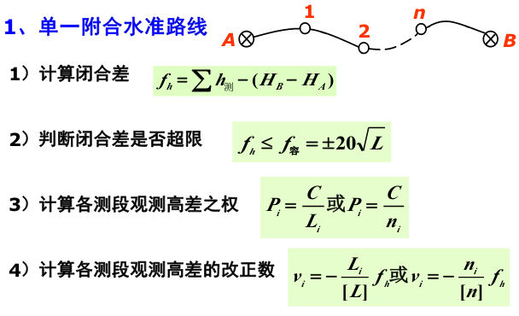
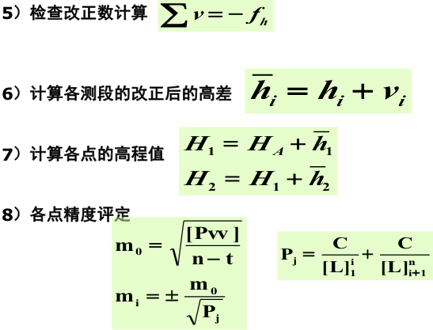

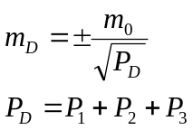3.单结点水准网：
计算节点高程平差值
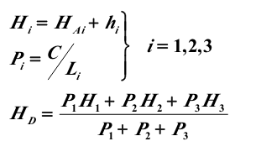
计算各水准路线上的待定点高程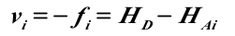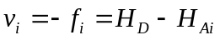
计算单位权中误差 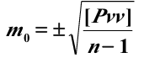

计算结点高程平差值中误差m_{D}
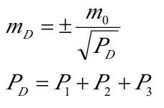

水准测量的误差分析
一、仪器误差
1、视准轴与水准管轴不平行的误差
i角：视准轴与水准管轴在竖直面上投影的夹角
（当S_{a}=S_{b}时，可消除i 角的影响。）
2、水准尺误差
水准尺零点差：水准尺零点与底面应重合，但由于使用时的磨损和制造的关系，零点和尺底可能不一致。
（可在一测段中使测站数为偶数的方法予以消除）
二、观测误差：
1.精平误差
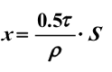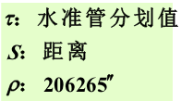
2.估读误差：与十字丝横丝的粗细、望远镜的放大倍率、人眼的局限性，视距长度等有关。所以各级水准测量规定了望远镜的放大率、并限制了最大视距长度。
3、水准尺倾斜误差
（可在水准尺上安装圆水准器，确保尺子铅垂）
三、外界环境的影响
1.水准尺和水准仪下沉误差
（采用后前前后观测程序、作业熟练、硬的路面观测可减小误差。）
2.大气折光的影响：在晴天，地面温度高，空气的密度较上面的稀，光线向上折射。
1.视线高出地面0.3m
2.选择合适的天气
3.避开不利的环境
水准仪的检验和校正
水准仪应满足的主要条件有：
(1)水准管轴（LL）平行于视准轴（CC）
(2)望远镜的视准轴不因调焦而变动位置
水准仪应满足的次要条件有：
(3)圆水准轴（L’L’）平行于竖轴（VV）
(4)十字丝的横丝应当垂直于仪器旋转轴
圆水准器的水准轴与仪器的旋转轴平行的检验与校正 ！！！【问题】
检验：先用脚螺旋将圆水准器气泡居中，然后旋转180º，检查气泡是否居中。
校正： 用校正螺钉校一半，反复检查，反复校正。
十字丝横丝应与仪器旋转轴垂直的检验与校正
检验：用望远镜十字丝中丝对准一清晰点A，再转动水平微动螺旋检查A点是否始终落在中丝上。
校正：松开目镜保护盖，放松十字丝环的校正螺钉
转动十字丝环。
四、望远镜的视准轴与水准管的水准轴平行的检验与校正
望远镜的视准轴和水准管的水准轴是空间的两条直线。
在竖直面上的投影是否平行的检验称为i角检验。
在水平面上的投影是否平行的检验称为交叉误差的检验。
i角对读数和高差的影响 （向上倾斜i角为正）
检验i角的基本原理
第一种方法：在较平坦的地方选定适当距离的两个点A、B；置水准仪于A、B的中间，使到A、B的距离相等，此时测量正确的高差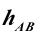，然后将水准仪置于两点的任一点附近，测量高差,中含有i角的影响
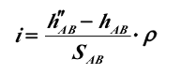
第二种方法：在较平坦的地方选定适当距离的两个点A、B；将仪器置于BA延长线上A点一端，测A、B两点的第一次高差;然后将仪器置于AB延长线上B点一端，测A、B两点高差；i角的求解为：
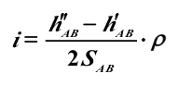
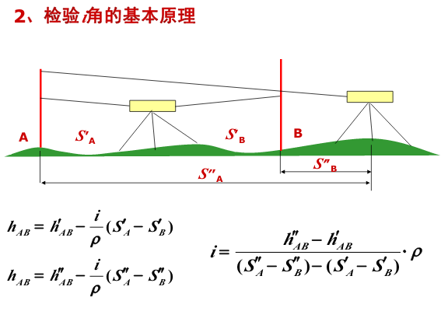
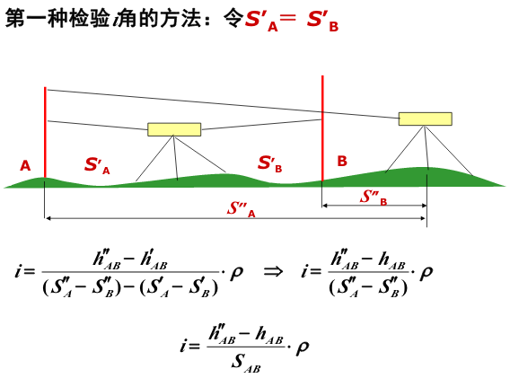
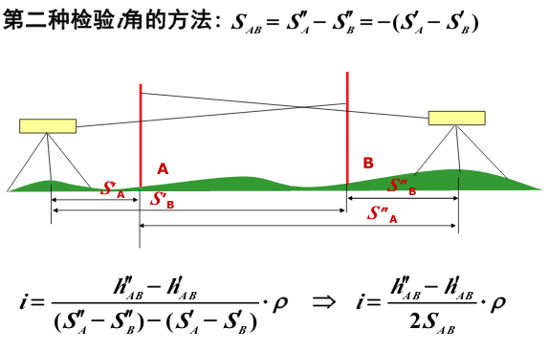
校正：
1、B点一端的仪器不动，计算A标尺的正确读数
2、用微倾螺旋使读数对准
3、调节校正螺钉使水准管气泡居中
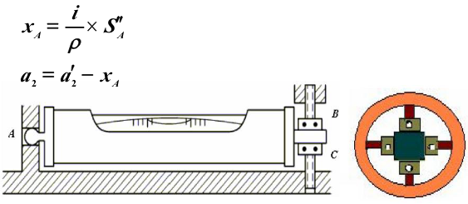

五、水准尺的检验
1、一般检视
2、圆水准器的检验与校正
3、水准尺分划的检验
1）水准尺每米平均真长的测定：每米长度误差，不得超过±0.5mm
2)水准尺每分米分划误差的测定:不得超过±0.1mm
3）水准尺红黑面零点差的测定：应4687或4787mm
4）一对水准尺黑面零点差：设置偶数测站

第五章：角度距离测量与全站仪
角度测量原理
水平角测量原理
水平角：相交的两直线之间的夹角在水平面上的投影(0~360°)
竖直角测量原理
竖直角α：同一竖面内，目标方向与一特定方向之间的夹角。
高度角：同一竖面内，目标方向与水平方向间的夹角（0~+-90）。
天顶距Z：同一竖面内，目标方向与天顶方向间的夹角（0~180）。
经纬仪
竖轴：仪器的旋转轴
横轴：望远镜的旋转轴
视准轴：望远镜十字丝中心与物镜中心的连线
水准轴：水准管轴与圆水准轴
经纬仪的轴系关系
竖轴必须竖直（与水准管轴垂直）
横轴应垂直于竖轴
水平度盘必须水平（与竖轴垂直） ，其分划中心应位于竖轴上
望远镜上下转动时，视准轴形成的视准面必须是竖直面（视准轴应垂直于横轴）
望远镜中十字横丝应垂直于十字竖丝
经纬仪的分类
➢游标经纬仪
➢光学经纬仪
➢电子经纬仪（采用光电扫描度盘将角度值变为电信号，利用电子技术测角，最后再将电信号转换为角度值，使测角能自动显示、自动记录和自动传输数据，从而完成自动化测角的全过程，这种经纬仪称为电子经纬仪。）
电子经纬仪与光学经纬仪的区别
仍具有照准部、度盘、基座及相应轴系的结构形式。望远镜、水准器、光学对中器及制、微动机构类似。无读数显微镜，增设电子显示窗和操作按键。
电子经纬仪和光学经纬仪的主要不同点：在于电子经纬仪采用了由微处理器控制的光电扫描度盘和自动显示系统。
根据光电扫描度盘取得电信号的方式不同，目前电子测角系统有：编码度盘测角系统、光栅度盘测角系统。
编码度盘测角系统：
采用编码度盘及编码测微器的测角系统。
码道：n＝4 ；区间：S＝2的n次方＝16 ；
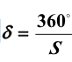
角分辨率：
四码道度盘的角分辨率为22.5°
编码度盘不可能达到较高的测角精度
光栅度盘测角系统（在光学玻璃度盘的径向上均匀地刻制明暗相间的等角距细线条就构成光栅度盘）
度盘每转动一条光栅，莫尔条纹移动一周期。莫尔条纹的光信号强度变化一周期，光电管输出的电流也变化一周期。 在照准目标的过程中，仪器的接收元件根据电流的周期性变化，可累计出条纹的移动量，从而经转换可得到角度值。

角度观测方法
一、经纬仪的安置
对中——使仪器的中心和测站点的标志中心在同一铅垂线上
整平——使仪器的竖轴竖直。即水平度盘水平。
用光学对中器进行对中和整平步骤：
1、粗对中——固定三脚架一条腿，移动两条腿；
2、粗平——升降三脚架使圆水准器气泡居中；
3、精平——调脚螺旋（首先，水准管平行两个脚螺旋方向，调该两个脚螺旋，使水准管气泡居中，旋转90°使水准管垂直该两个脚螺旋方向调第三个脚螺旋，使水准管气泡居中。检查任何方向气泡居中。）
4、检查对中——若对中器十字丝已偏离标志中心，则平移（不可旋转基座使精确对中；再检查整平是否已被破坏，若已被破坏则再用脚螺整平；
5、反复3、4操作，直到对中和整平都满足要求。
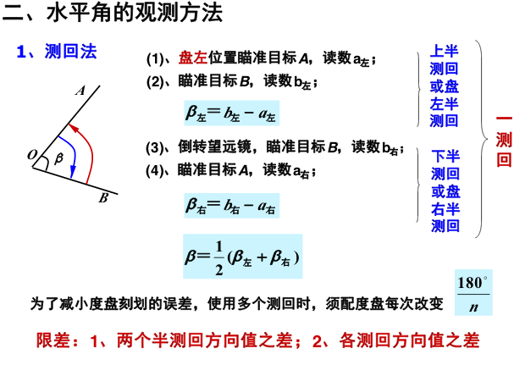

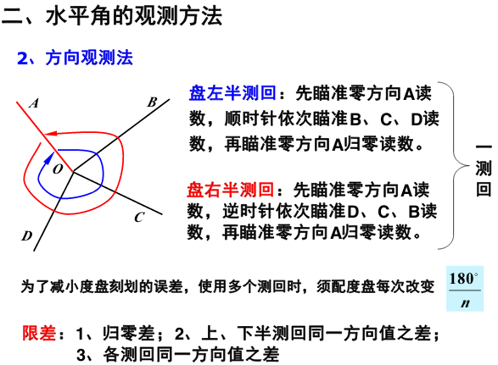

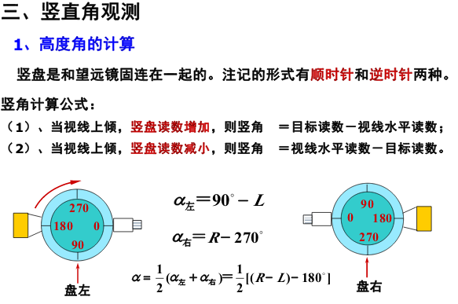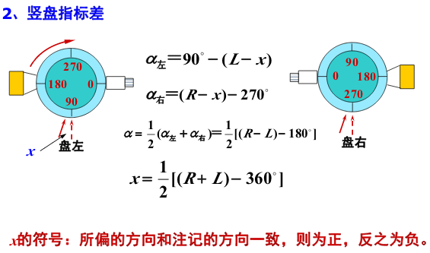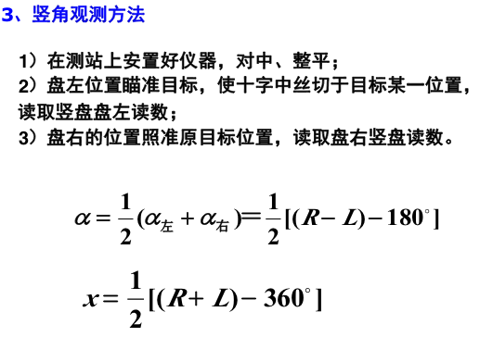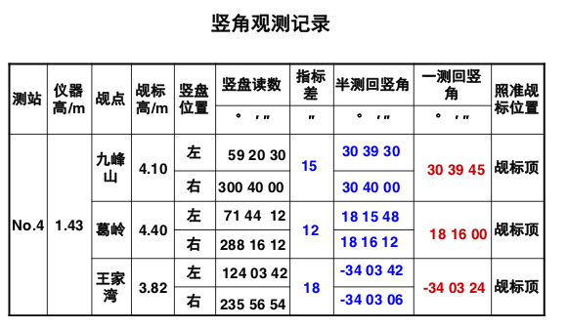水平角观测的误差和精度
一、水平角观测的误差（仪器误差 对中误差 目标偏心误差 照准误差与读数误差 外界条件的影响）
一．仪器误差：
1) 水平度盘偏心误差：是指水平度盘分划中心与照准部旋转中心不重合，称为水平度盘偏心
（水平度盘偏心对水平度盘读数的影响可采用盘左盘右观测取平均值的方法来消除或减弱其影响。）
2）视准轴误差：视准轴不垂直于横轴
一般规定盘左时视准轴物镜向左偏斜的 c 值为正，向右偏斜为负，则对于同一目标，若盘左观测时为正（负），则盘右观测时即为负（正），而α值不变，故盘左、盘右的xc值的绝对值相等而符号相反。
（取盘左盘右读数的中数，可消除视准轴误差的影响）
3）横轴倾斜误差：横轴不垂直于竖轴所
规定盘左时横轴左端低于另一端时的i 角为正，高于另一端时为负，则在竖轴是竖直的情况下，因横轴不垂直于竖轴所引起的横轴倾斜，盘左观测时为正（负），则盘右观测时即为负（正），而α值不变，故盘左、盘右的xi值的绝对值相等而符号相反。
（取盘左、盘右读数的中数，可消除横轴倾斜误差的影响。）
4）竖轴倾斜误差：若视准轴与横轴垂直，横轴垂直于竖轴，而竖轴与照准部水准管轴已垂直，仅由于仪器未严格整平而使竖轴不在竖直位置，竖轴偏离铅垂线一微小角度，这就是竖轴倾斜误差。
（无论盘左盘右照准同一目标，β均相同，即xv的符号不变，故盘左盘右的平均值不能消除竖轴倾斜误差对水平方向的影响。）

二、仪器对中误差：在观测中，仪器中心与测站点中心不在同一铅垂线上，称为对中误差。
仪器对中误差对水平角的影响：
➢ 1.与A、B之间的距离SAB 成正比，即水平角在180°时影响最大；
➢ 2.与测站至目标的距离S1和S2的乘积成反比；距离愈短，影响愈大。
三、目标偏心误差：目标偏心是指目标点上竖立的标志中心与地面点标志中心不在同一铅垂线上。
（目标偏心误差对水平角的影响与测站至目标的距离S1和S2有关，距离越短，影响越大。）
四、照准误差与读数误差
影响照准精度的主要因素有：
望远镜的放大率
目标与照准标志的形状和大小
目标影象的亮度和清晰度
人眼的判别能力等
（观测时，应注意消除视差，正确完成照准操作。）
五、外界条件的影响
外界条件影响的因素很多,主要有：
（1）大风会影响仪器和标杆的稳定，
（2）温度变化会影响仪器的正常状态，如改变视准轴位置
（3）大气折光可导致视线改变方向，地面辐射热又会加剧大气折光的影响。
（4）大气的透明度会影响照准精度，如雾气使目标成象模糊。
（5）地面坚实与否会影响仪器的稳定。

二、水平角观测的精度
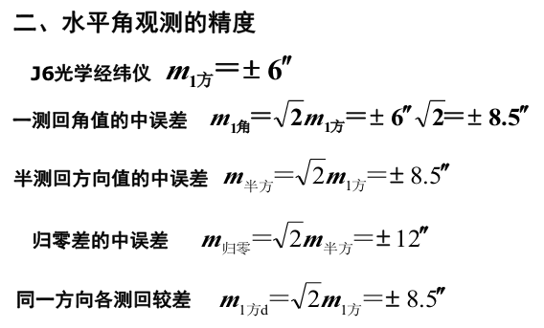

经纬仪的检验和校正
一、经纬仪主要轴线间应满足的条件
1、经纬仪上的主要轴线有：
（1）仪器的旋转轴VV(简称竖轴)；
（2）望远镜的旋转轴HH(简称横轴)；
（3）望远镜的视准轴CC ；
（4）照准部水准管轴LL。
2、经纬仪在水平角观测时应满足的条件
1）竖轴必须竖直；
2）水平度盘必须水平，其分划中心应在竖轴上
3）望远镜上下转动时，视准轴形成的视准面必须是竖直平面
3、 经纬仪应满足的条件
1）照准部水准管轴应垂直于竖轴；
2）视准轴应垂直于横轴；
3）横轴应垂直于竖轴；
4）十字丝竖丝应垂直于横轴；
5）竖盘指标差在限差范围内。
二、经纬仪的常规检验和校正
（以J6光学经纬仪为例，需进行检验和校正的项目有如下几项：）
1、照准部水准管轴应垂直于竖轴的检验和校正；
2、十字丝竖丝应垂直于横轴的检验和校正；
3、视准轴应垂直于横轴的检验和校正；
4、横轴应垂直于竖轴的检验和校正；
6、光学对中器的检验和校正。
5、竖盘指标差的检验和校正；

距离测量（钢尺测量；视距法测量；光电测距）
倾斜距离：AB间连线的长度
水平距离：AB间连线投影在水平面上的长度

一、钢尺量距
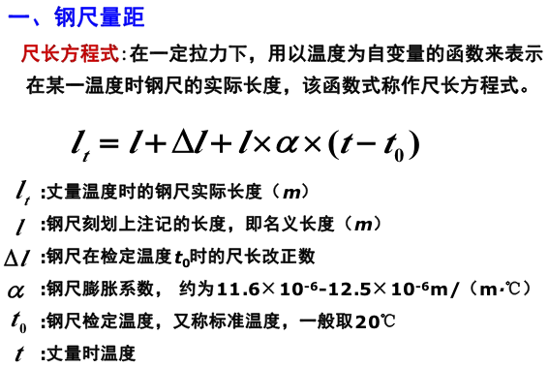
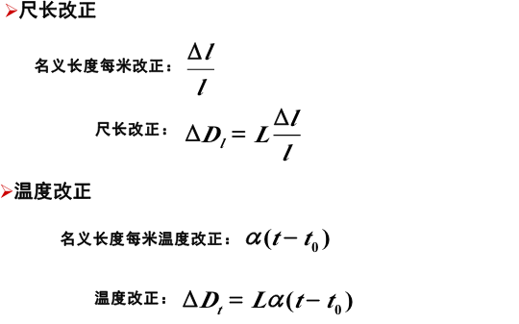
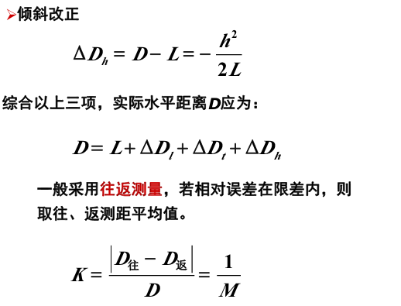
二、光学视距法测距
视距测量是根据几何光学原理间接测距方法。
视距法测距操作简便、较钢尺量距速度快、不受地面高低起伏限制等优点，但测距精度较低。
视线水平时，视距测量测得是水平距离。视线倾斜时，为求得水平距离还须测出竖角。同时也可求得测站至目标的高差，即视距三角高程测量。

三、光电测距
1、电磁波测距概述
电磁波测距是指利用电磁波作为载波传输测距信号，测量空间两点间的距离。
基本原理
过测定电磁波在待测距离两端点间往返一次的传播时间t，利用电磁波在大气中的传播速度C来确定距离。
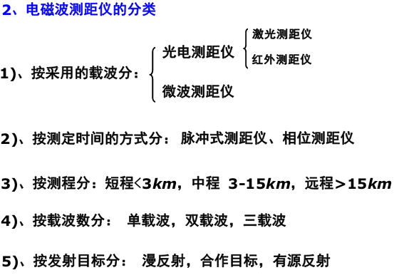
3、脉冲式测距
4、相位式测距
通过测量调制光在测线上往返传播所产生的相位差，来求得距离。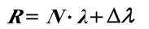
整周数N的确定方法
➢1.测相仪只能测出不足整周期的相位差
➢ 2.若 /2>测程时N=0，N无需确定，但测相精度一定，当测程较大时，测距精度将降低
➢ 3.测距仪采用多频率组合测距来求得N并保证测距精度
5、电磁波测距成果的整理
➢加常数改正 乘常数改正 气象改正 倾斜改正

光电测距误差分析（比例误差 固定误差 周期误差
一、比例误差
由调制频率的误差、真空中光速值的误差、大气折射率误差引起，它与被测距离成正比，称为比例误差。
二、固定误差
由测相误差、仪器加常数误差、测距仪和反射镜的对中误差引起，它与距离无关，称为固定误差。
三、周期误差
由测距仪内部的光电信号窜扰引起的以一定距离（通常是一个精测尺长度）为周期重复出现的误差。它与距离有关，但不成比例，仪器设计和调试时可严格控制其数值。
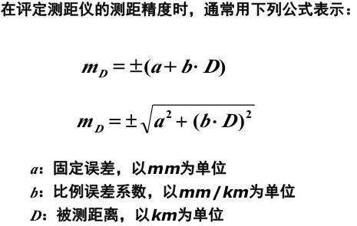
光电测距仪的检验
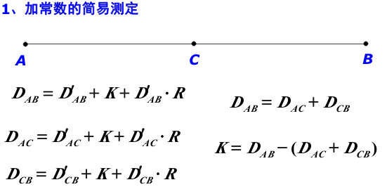
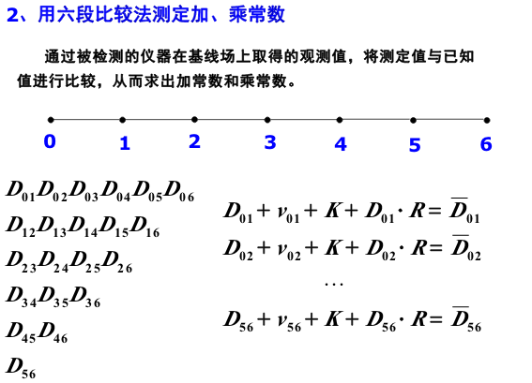

全站仪和自动全站仪
1、望远镜的视准轴和测距仪的视准轴是同轴的；
2、同时测角（水平角和竖角）和测距；
3、对水平角和竖角进行补偿（具有双轴补偿器）；
4、数据电子显示，并存入内存储器，无须读数，无须记录。
5、数据输出——提供RS232C串口和电子手簿、掌上电脑、计算机等外部设备连接；
6、提供多种测量模式——距离测量、角度测量、坐标测量、高级测量（后方交会、放样测量、对边测量、悬高测量）

三角高程测量
➢水准测量求得地面点的高程精度高，普遍用于建
立国家高程控制点及测定高级地形控制点的高程。
➢在地面高低起伏较大或不便于水准测量的地区，
可采用三角高程测量的方法传递高程。
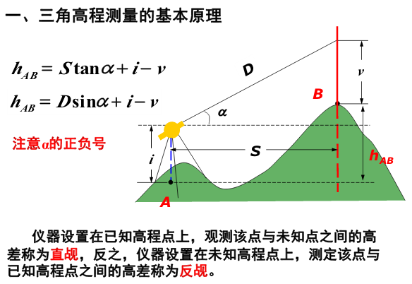
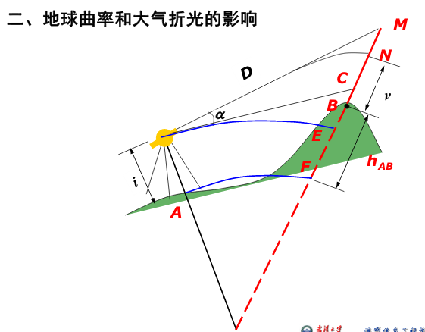
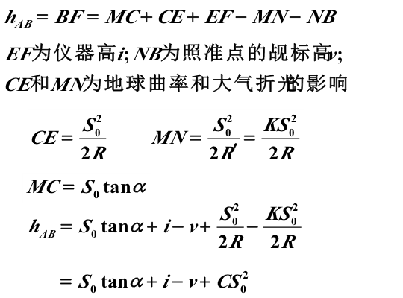
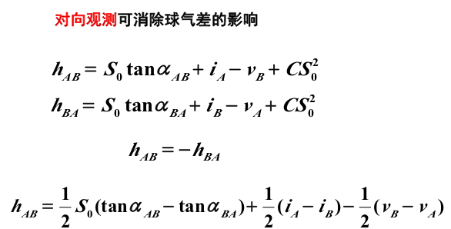
三、三角高程测量的误差来源
1、竖角观测误差
2、大气折光误差
3、边长误差
4、仪器高、目标高的量测误差

第六章：控制测量
控制测量概述
控制测量的主要目的是限制各项测量误差的传播和积累，是进行各项测量工作的基础。
在测量工作中，为了不使误差积累，必须遵循“从整体到局部”，“先控制后碎部”的原则。即先在测区内建立控制网，以控制网为基础，分别从各个控制点开始施测控制点附近的碎部点。
在测量工作中，首先在测区内选择一些具有控制意义的点，组成一定的几何图形，形成测区的骨架，用相对精确的测量手段和计算方法，在统一坐标系中，确定这些点的平面坐标和高程，然后以它为基础来测定其他地面点的点位或其他测量工作。
其中，这些具有控制意义的点称为控制点；由控制点组成的几何图形称为控制网；对控制网进行布设、观测、计算，确定控制点位置的工作称为控制测量。

控制测量分为：
平面控制测量：确定控制点的平面位置（x、y）；
高程控制测量：确定控制点的高程（ H ）。
三维控制网
图根控制网和施工控制网

控制测量的作用：
1.提供起算数据，是进行各项测量工作的基础；
2.有传递点位坐标和高程并等精度控制全局的作用；
3.有限制测量误差的传播和积累的作用。

一、平面控制测（三角网测量 导线测量 交会测量 天文测量 GPS测量）
根据控制网的覆盖范围可分为：
➢国家平面控制网（我国原有国家平面控制网主要按三角网方法布设，按精度从高到低分为一、二、三、四等。）
➢城市平面控制网（在城市地区，为满足1:500～1:2000比例尺地形测图和城市建设施工的需要，应进一步布设城市平面控制网。城市平面控制网在国家控制网的控制下布设，按城市大小布设不同等级的平面控制网，分为二、三、四等三角网或三、四等导线网和一、二、三级导线网。）
➢小区域控制网（在小于10km2的范围内建立的控制网，称为小区域控制网。在这个范围内，水准面可视为水平面，采用平面直角坐标系计算控制点的坐标，不需将测量成果归算到高斯平面上。小区域平面控制网应尽可能与国家控制网或城市控制网联测，将国家或城市高级控制点坐标作为小区域控制网的起算和校核数据。

二、高程控制测量
建立高程控制网常用的方法是水准测量，而在山区或丘陵地区低精度的高程控制测量，以及图根高程控制测量中，可以采用三角高程测量方法。
1、国家水准网（国家水准网遵循“从整体到局部、由高级到低级、逐级控制、逐级加密”的原则布设为一、二、三、四等。）
2、城市高程控制测量（在国家水准测量的基础上，城市高程控制测量分为二、三、四等。）
3、小区域高程控制测量（一般以国家或城市等级水准点为基础，在整个测区建立三、四等水准网或水准路线，用图根水准测量或三角高程测量测定）
图根点的高程。

三、控制测量的一般作业步骤
1、技术设计： 收集资料，图上设计；
2、实地踏勘选点： 应满足一定条件；
3、埋设标石： 标石类型；
4、外业观测： 观测数据、作业规范；
5、内业计算： 严密平差、近似平差；
测量规范：为了保证成果的质量，杜绝错误，必须坚持检核的原则
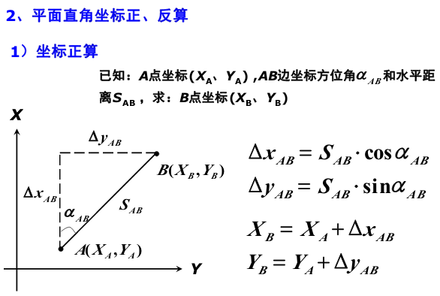
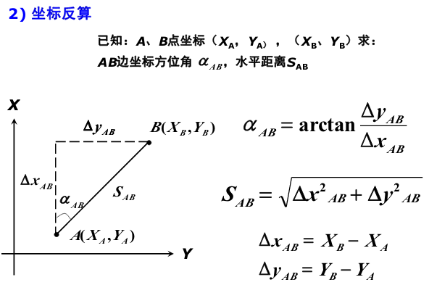
！！要注意象限角和坐标方位角的转化

导线测量
导线测量的主要目的是确定一系列点的平面位置。
将控制点依次用直线连接起来形成折线，称为导线，点间的折线边称为导线边，相邻导线边之间的夹角称为转折角；与坐标方位角已知的导线边（定向边）相连接的转折角，称为连接角又称定向角。 通过观测导线边的边长和转折角，根据起算数据经计算而获得点的平面坐标，即为导线测量。

一、导线的布设形式：单一导线和导线网
单一导线：附合导线、闭合导线、支导线

二、导线的观测
1、转折角的观测
转折角的观测一般采用测回法进行，当导线点上应观测的方向多于2个时，应采用方向法进行。如果观测多个测回，应配置度盘。！！！【问题】注意左右角的统一。
【简答】对导线的转折角进行观测，简述2测回的观测顺序。
答：在导线点上设站，第一个测回：盘左观测后视方向和前视方向，然后倒转望远镜，盘右观测前视方向和后视方向。第二个测回：先瞄准后视方向，配置读盘为90度，然后盘左观测后视方向和前视方向，然后倒转望远镜，盘右观测前视方向和后视方向。
2、导线边长观测
边长的观测可采用电磁波测距仪，也可采用全站仪在观测转折角的同时观测边长。
3、导线点的高程测量
高程观测可采用水准测量或三角高程测量
4、三联脚架法导线观测
在观测者精心安置仪器的情况下，三联脚架法可以减弱仪器和目标对中误差对测角和测距的影响，从而提高导线的观测精度，减少了坐标传递误差。
5、导线测量的外业工作
导线测量的观测值
➢二维导线（X，Y）:
➢三维导线（三角高程）（X，Y，H）:
导线施测工作流程
导线的整体布置设计；实地踏勘；埋石；测定转折角和导线边长。

三、导线测量的近似平差计算
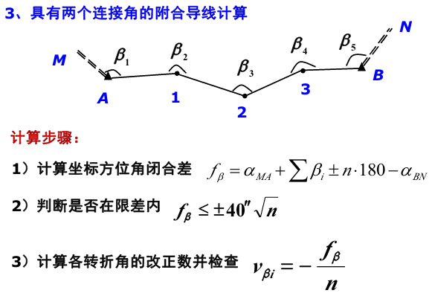
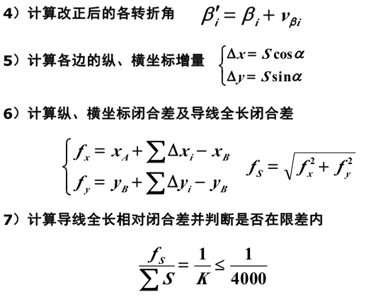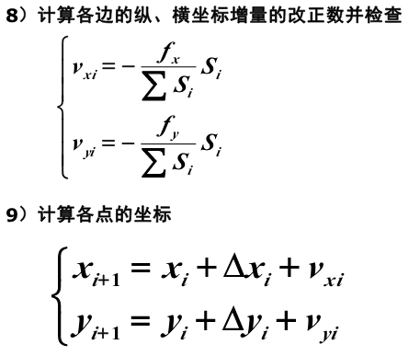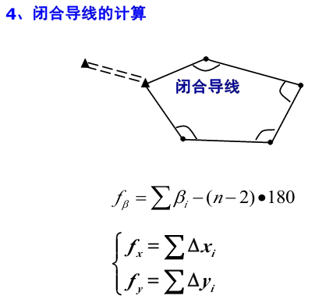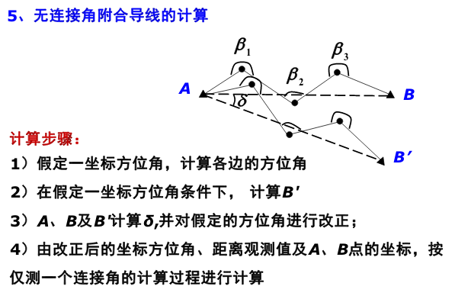
四、导线测量错误的检查方法
1、角度闭合差超限－检查角度
检查角度的转抄和计算过程
通过“正反”路线计算，找出出错的角度
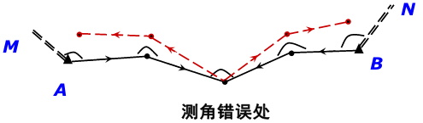
2、导线全长闭合差超限
检查边长
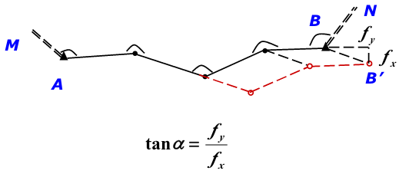
检查坐标方位角
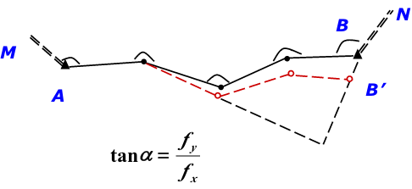
交会测量
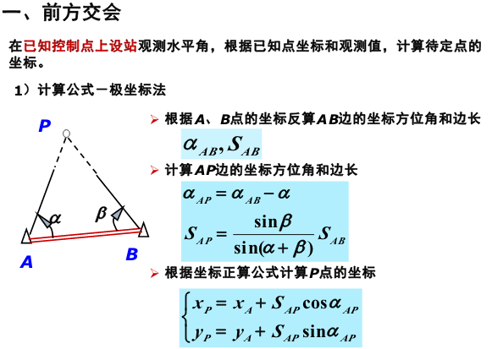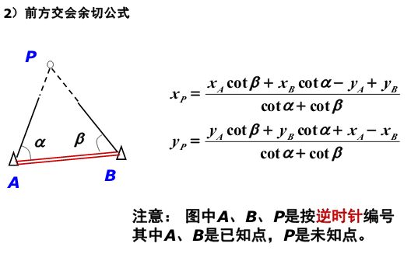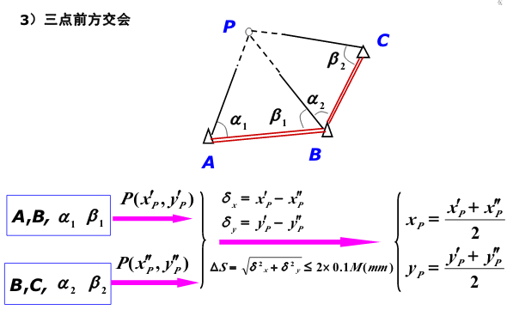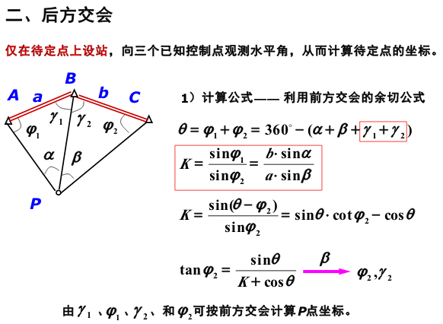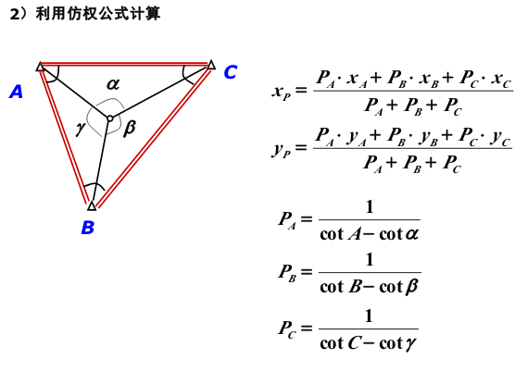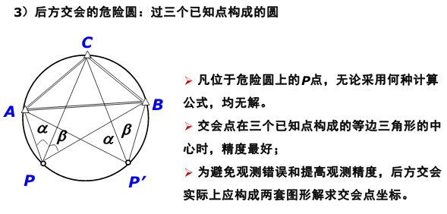

第七章：碎步测量
碎部测图方法
一、碎部测图概述
地形图：是按照一定的数学法则，运用符号系统表示地表上的地物、地貌平面位置及基本地理要素，且高程用等高线表示的一种普通地图。
地物：地面各种固定性的物体
人工地物：铁路、房屋、桥梁、大坝等
自然地物：江河、湖泊、森林、草地
地貌：地面各种高低起伏形态，如高山、深谷、陡坎、悬崖峭壁和雨裂冲沟等。
碎部测量：以控制点为基础，测定地物、地貌的平面位置和高程，并将其绘制成地形图的测量工作。
特征点（碎部点）
碎部点：地物和地貌的特征点，对地物而言包括轮廓点和中心点、拐点等，对地貌而言包括方向和坡度的变化点。
地物特征点：轮廓点和中心点
地貌特征点：方向和坡度变化点
碎部测量的实质：测绘地物和地貌碎部点的平面位置和高程。
工作内容
➢ 测定碎部点的平面位置和高程
➢ 利用地图符号在图上绘制各种地物和地貌
地面数字测图（是指利用全站仪、GPS接收机等仪器采集的数据和编码，通过计算机图形处理而自动绘制地形图的方法。）
数字测图流程：获取空间数据；计算机成图软件；处理编辑；数字化地形图；
地面数字测图方式：
1.全站仪 ＋ 外业草图，计算机输入、修改、编辑、成图、输出
2.全站仪、掌上电脑、便携机、智能化的内、外业软件
工作草图的绘制
工作草图应绘制地物的相关位置、地貌的地性线、点号、丈量距离记录、地理名称和说明注记等。草图可按地物相互关系一块块绘制，也可按测站绘制，地物密集处可绘制局部放大图。草图上点号标注应清楚正确，并和电子手簿记录点号一一对应。
测定碎部点的基本方法：
极坐标法+方向交会法+量距离法+（方向距离交会）+直角坐标法

地物测绘
地物一般可分为两大类：
➢ 自然地物，如河流、湖泊
➢ 人工地物，如房屋、道路等
地物类型：水系 居民地 道路网 独立地物 管线 垣墙 境界与界碑 土质与植被
地物测绘的一般原则
1.地物的测绘主要是测定地物的特征点。如地物轮廓的转折点、交叉点、曲线上的弯曲变化点、独立地物的中心点。连接这些特征点，便得到与实地相似的地物形状。
2. 地物测绘必须根据规定的比例尺，按规范和图示要求，进行综合取舍，将各种地物表示在地形图上。

地物符号
1、比例符号
2、半比例符号
3、非比例符号
4、地物注记 ：地理名称注记 说明文字注记 数字注记

地物测绘
1、居民地测绘
1∶1000或更大的比例尺测图，各类建筑物和构筑物及主要附属设施，应按实地轮廓逐个测绘，其内部的主要街道和较大的空地应以区分，图上宽度小于0.5mm的次要道路不予表示，其他碎部可综合取舍。1∶2000比例尺测图房屋可适当综合取舍。
2、独立地物测绘
准确测绘并按规定的符号正确予以表示
3、道路测绘
道路包括铁路、公路及其他道路。所有铁路、有轨电车道、公路、大车路、乡村路均应测绘。车站及其附属建筑物、隧道、桥涵、路堑、路堤、里程碑等均须表示。在道路稠密地区，次要的人行路可适当取舍。
4、管线与垣栅测绘
永久性的电力线、通讯线的电杆、铁塔位置应实测。
地下管线检修井测定其中心位置按类别以相应符号表示。 地下管线检修井测定其中心位置按类别以相应符号表示。
城墙、围墙及永久性的栅栏、篱笆、铁丝网、活树篱笆等均应实测。
5、水系的测绘
水系测绘时，海岸、河流、溪流、湖泊、水库、池塘、沟渠、泉、井以及各种水工设施均应实测。
6、植被与土质测绘
植被测绘时，对于各种树林、苗圃、灌木林丛、散树、独立树、行树、竹林、经济林等，要测定其边界。
地形图上要测绘沼泽地、沙地、岩石地、龟裂地、盐碱地等等高线：地面上高程相等的相邻各点所连的闭合曲线

地貌测绘
等高线的概念
等高线：地面上高程相等的相邻各点所连的闭合曲线
等高距：不同高程的相邻等高线的高程差
确定等高距要考虑的因素：
▪ 测图比例尺 地面坡度 用户需求
示坡线：在某些等高线的斜坡下降方向绘制的用来表示坡向的短线。

等高线的种类和特性
等高线的种类=首曲线+计曲线+间曲线+助曲线
等高线的特性
1.同名等高线上各点高程相等
2.闭合曲线一般不相交、不重合
3.等高距一定，图上等高线密度与地面坡度成正比
4.与山脊线（分水线）、山谷线 （合水线）正交
5.应配合符号和注记，才能明确指示地貌的实质

等高线的测绘步骤
1、用测定碎部点的方法，测定地貌特征点的位置和高程
2、对照实地，连接地性线
3、求等高线通过点
求等高线通过点的步骤：
1）根据两点高程和等高距，确定两点间通过的等高线数目。
2）先确定靠近两端的通过点，然后按照等分原则确定中间的通过点。
4、连接等高线，注记计曲线，擦掉地性线

水准测量过程中为什么要控制前后视距离差？
答：主要为了控制各种误差的积累，如i角误差，地球曲率和大气折光的误差。

